**BÀI 9 : LUYỆN TẬP**

**Bài 35 (SGK)**

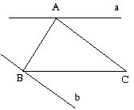

**Bài 36 (SGK)**

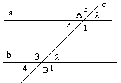

a)  (2 góc so le trong)

b)  (cặp góc đồng vị)

c)  (vì là cặp góc trong cùng phía)

d) 

Vì  (2 góc đối đỉnh)

và  (cặp góc đồng vị)

**Bài 29 (SBT)**

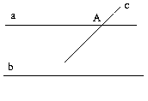

Nếu c không cắt b  c // b

Khi đó qua A ta vừa có a // b vừa có c // b  trái với tiên đề Ơclit

Vậy nếu a // b và c cắt a thì c cắt b

**Bài 38 (SGK)**

**BÀI 10 : TỪ VUÔNG GÓC ĐẾN SONG SONG**

**1. Quan hệ giữa tính vuông góc và tính song song**

**?1**

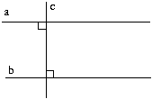



*Tính chất 1:SGK

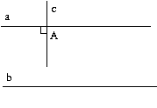



* Tính chất 2:SGK

**Bài 40 (SGK)**

-Nếu  và  thì 

-Nếu  và  thì 

**2.** **Ba đường thẳng song song**

**?2**

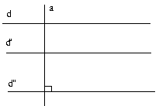

Cho ; và 

Ta có  (1)

Ta có: (2)

Từ (1) & (2) (T/c)

*Tính chất 3:SGK

Ký hiệu: d // d’ // d’’

**Bài 41 (SGK)**

Nếu  và  thì 

Bài tập:

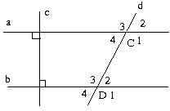

Có:  (Vì: , )

 (cặp góc so le trong)

 (cặp góc đồng vị)

**BÀI 11: LUYỆN TẬP**

Bài 45 (SGK)

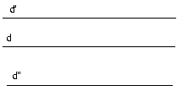

- Nếu d’ cắt d’’ tại M thì M không thể nằm trên d. Vì  và 

- Qua M nắm ngoài d vừa cód’// d vừa có d’’// d

-> trái với tiên đề Ơclit

Vậy d’ và d’’ không thể cắt nhau

**Bài 46 (SGK)**

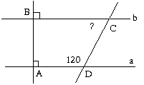

a) Ta có: ;  (gt)

 (tính chất 1)

 (hai góc trong cùng phía)







**Bài 47 (SGK)**

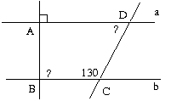

Ta có: a // b mà 

 tại B 

Có: a // b  (hai góc trong cùng phía)



**BÀI 12: ĐỊNH LÝ**

**1.** **Định lý:**

-Là một tính chất được khẳng định là đúng không phải bằng đo đạc mà bằng suy luận.

**\*Định lý**: “Hai góc đối đỉnh thì bằng nhau”

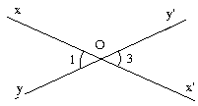

GT  và  là 2 góc đối

đỉnh

KL

**\*Chú ý**: Mỗi định lý gồm hai phần:

+) GT: là những điều cho biết trước

+) KL: Những điều cần suy ra

**?2:**

GTa // c;b // c

KLa // b

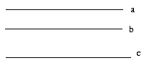

**Bài 49 (SGK)**

(Bảng phụ)

**2.** **Chứng minh định lý**

**Ví dụ:**

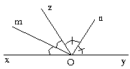

 kề bù 

GTOm là phân giác 

On là phân giác 

KL

 (Om là p.giác…)

 (On là p.giác…)



 (kề bù)

Hay  (Oz nằm giữa)

*Chú ý: Muốn chứng minh 1 định lý ta cần:

+Vẽ hình m.hoạ cho định lý

+Dựa theo h.vẽ, viết GT-KL bằng ký hiệu

+Từ GT đưa ra các khẳng định và nêu kèm theo các căn cứ của nó cho đến KL

**Bài 50 (SGK)**

GT; 

KLa // b